操作系统课程设计实验报告

**实验四 内存监视器模拟实现**

指导教师：陆慧梅老师

班 级：07111507

学 号：1120151880

姓 名：廖汉龙

邮 箱： [liaohanlong@outlook.com](mailto:liaohanlong@outlook.com)

2018 年 3 月 27 日

# 实验在线链接：<https://github.com/HanlongLiao/Course/tree/master/OS>

目录

一、实验目的 3

二、实验内容 3

三、实验环境 3

四、实验步骤与内容 4

4.1实验原理 4

4.1.1地址空间管理机制 4

4.1.2 windows 分页机制 4

4.2本实验基本API介绍 5

4.3实验步骤 8

4.3.1实验程序结构 8

4.3.2 分块程序说明 9

五、实验结果分析 14

5.1 实验结果 14

5.2实验总结 17

# 一、实验目的

存储器管理是操作系统的 4 个基本功能之一。在操作系统发展的过程中，存储器管理也是经历了众多变化，从最早的直接寻址，到后来的段式，页式，段页式，再到现代操作系统中广泛采用的虚拟存储器管理。 Windows 为用户提供了功能强大的实存管理 API 和虚存管理API，可以让用户实时地查看实存和虚存的使用情况。

使用这些 API 来编写内存管理程序，是掌握操作系统存储器管理功能的重要一环，不仅可以让我们了解 Windows 的内存结构和虚拟内存的管理，同时，也加深了对操作系统原理中，相关知识的理解。

完成本实验，做到掌握在Windows系统中设计内存监视器

(1). 熟悉Windows环境下查看内存信息的系统函数。

学习Windows系统下查看内存信息的有关系统函数，掌握函数作用，理解函数参数代表的具体内容。

(2). 掌握查看内存状态的方法。

学会查看系统内存大小，内存占用率，系统地址空间的布局等信息，以及某个进程的虚拟地址空间使用情况和工作集信息。

# 二、实验内容

在Windows系统下设计一个内存监视器，要求：实时地显示当前系统中内存的使用情况，包括系统地址空间的布局，物理内存的使用情况；实时显示实验二进程控制(ParentProcess.exe)的虚拟地址空间布局和工作集信息 。

相关的系统调用：GetSystemInfo, VirtualQueryEx,VirtualAlloc, GetPerformanceInfo, GlobalMemoryStatusEx ...

# 三、实验环境

|  |  |
| --- | --- |
| 操作系统 | Windows 10 家庭中文版 |
| CPU | Core i5 4200 |
| RAM | 8G |
| 编译环境 | Visual Studio Code, gcc 4.9.2 |

# 四、实验步骤与内容

## 4.1实验原理

### 4.1.1地址空间管理机制

在 32 位 Windows 系统中，每个进程独占一个专属的地址空间。每个地址空间上，允许每个用户进程占有 4G 的虚存空间。低 2GB 为进程的私有地址空间，高 2GB 为进程公用的操作系统空间。Windows 管理进程私有地址空间采用两种描述方式：

(1) 虚拟地址描述符（VAD， Virtual Address Descriptor）

(2) 区域对象（Section Object）

区域对象在实验三时候有过使用经验，所以不再讨论，本节重点讨论用于在虚拟地址空间中分配内存的虚拟地址描述符（VAD）。 Windows 对于存储器管理器采用请求页式调度算法，进程页表的构建一直推迟到访问页时才建立，这是一种懒惰的方式，可以最大限度地减轻系统负担。当一个线程要求分配一块连续虚存时，存储器管理器并不立即为其构造页表，而是为它建立一个 VAD 结构，记录该地址空间的相关信息。进程的页表依据 VAD 来建立。 VAD 结构包括被分配的地址域、该域是共享的还是私有的、该域的存取保护以及是否可继承等信息。

存储管理器通过维护一组 VAD 结构，记录每个进程地址空间的状态。当申请使用地址空间中的一段地址时，操作系统就会将该区域的状态由空闲（free）变为保留。一个进程的一组VAD 结构构成一棵自平衡二叉树，以便快速查找。

### 4.1.2 windows 分页机制

Windows 使用基于分页机制的虚拟内存。对于 32 位的 Win32API，页的大小是 4K 字节。页表和页目录表是分页机制中最重要的两个概念。物理内存分页：一个物理页的大小为 4K 字节，第 0 个物理页从物理地址 0x00000000处开始。由于页的大小为 4KB，就是 0x1000 字节，所以第 1 页从物理地址 0x00001000 处开始。第 2 页从物理地址 0x00002000 处开始。页的大小是 4KB，所以只需要 32bit 的地址中高 20bit 来寻址物理页。

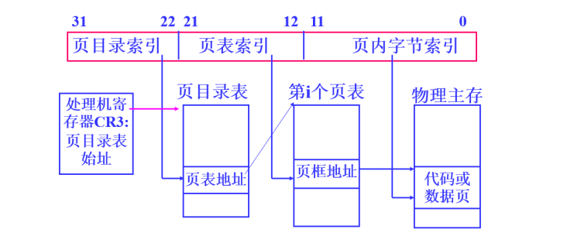

图 1 windows 分页机制

页表：一个页表的大小为 4K 字节，放在一个物理页中。由 1024 个 4 字节的页表项组成。页表项的大小为 4 个字节(32bit)，所以一个页表中有 1024 个页表项。页表中的每一项的内容（每项 4 个字节,32bit）高 20bit 用来放一个物理页的物理地址，低 12bit 放着一些标志。页目录：一个页目录大小为 4K 字节，放在一个物理页中。由 1024 个 4 字节的页目录项组成。页目录项的大小为 4 个字节(32bit)，所以一个页目录中有 1024 个页目录项。页目录中的每一项的内容高 20bit 用来放一个页表（页表放在一个物理页中）的物理地址，低 12bit放着一些标志。（由于 2 的 20 次方乘以 2 的 12 次方（页大小）就等于了进程的 4G 地址空间）。

## 4.2本实验基本API介绍

* **GetSystemInfo() 获得当前系统的一些特征信息**

|  |
| --- |
|  |

其中，SYSTEM_INFO 结构定义如下：

|  |
| --- |
|  |

该字段中，有四个字段与内存有关

dwPageSize 为内存页的大小，当计算机CPU为x86时，该值就为4096

lpMinimumApplicationAddress 为每个进程可用地址空间的最小内存地址

lpMaximumApplicationAddress 为每个进程可用的私有地址空间最大的内存地址

dwAllocationGranularity 为能够保留地址空间区域的最小单位，win32默认为64kb

* **GlobalMemoryStatus() 检索当前系统使用的物理与虚拟内存的信息**

|  |
| --- |
|  |

其中MEMORYSTATUS结构体的定义如下：

|  |
| --- |
|  |

此接口不返回值

* **CreateToolhelp32Snapshot() 获取指定进程的快照，以及这些进程使用的堆，模块和线程**

|  |
| --- |
|  |

如果函数成功，它将返回一个打开的句柄到指定的快照。

如果该函数失败，则返回INVALID_HANDLE_VALUE。要获得扩展的错误信息，请调用 GetLastError。可能的错误代码包括ERROR_BAD_LENGTH。这个接口和其他几个接口一起使用，并且，这里边还会有一个结构PROCESSENTRY32

使用PROCESSENTRY32来存储进程的全部信息，其定义如下：

|  |
| --- |
|  |

在使用了CreateToolhelp32Snapshot()获得了快照的句柄之后，使用Process32First(), Process32Next()等结构取得快照中的第一个，下一个进程的信息，赋值给当前定义的PROCESSENTRY32结构体

* **OpenProcess() 打开一个现有的本地进程对象**

|  |
| --- |
|  |

如果函数成功，返回值是指定进程的打开句柄。

如果函数失败，返回值为NULL。要获得扩展的错误信息，调用 GetLastError。

* **ZeroMemory() 用0填充一块内存**

|  |
| --- |
|  |

这个接口没有返回值

* **VirtualQueryEx() 检查进程虚拟内存的当前信息**

|  |
| --- |
|  |

如果调用函数成功，则返回写入结构lpBuffer的字节数

需要说明一下进程虚拟内存空间的基本信息结构 MEMORY_BASIC_INFORMATION

|  |
| --- |
|  |

* **GetMuduleFilenName() 检验可执行的映像**

|  |
| --- |
|  |

如果函数成功，则返回值是复制到缓冲区的字符串的长度（以字符为单位），不包括终止空字符。如果缓冲区太小，无法容纳模块名，字符串被截断为n大小字符，包括终止空字符，该函数返回n大小和功能设置的最后一个错误ERROR_INSUFFICIENT_BUFFER。

## 4.3实验步骤

### 4.3.1实验程序结构

这个实验的主要需要实现的功能是调用Windows 系统中的接口，所以操作过程较为简单，下图是程序中需要实现的功能和每个部分使用的主要的接口函数的说明。

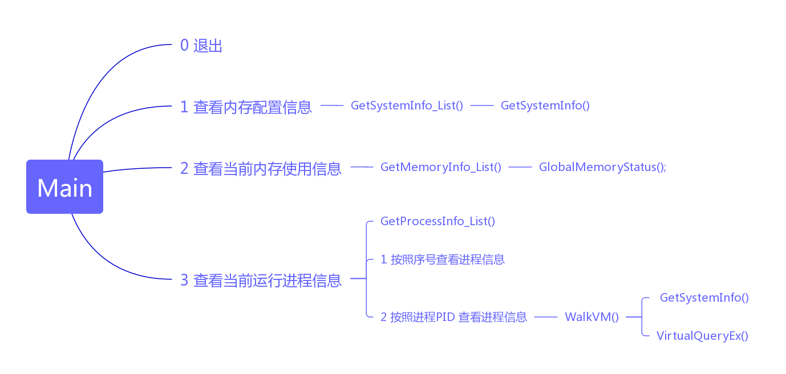

**图2 程序结构**

如果用户输入了 1 功能，则调用系统内存配置模块，该模块负责调用 GetSystemInfo() API，获取并转化输出系统划分的页框大小， 地址空间的起始逻辑地址， 地址空间的最高逻辑地址，可用空间，以及 CPU 数量。

如果用户选择了2功能，则调用内存使用情况模块。该模块的核心是调用GlobalMemoryStatus() ,转化并输出物理内存使用率，总物理内存，可用物理内存 ，交换文件的逻辑尺寸，空闲交换文件，空闲虚拟内存。在 3 号功能下，首先用 CreateToolhelp32Snapshot( )获取当前进程的快照，其返回结果是一个链式结构，遍历这个链表，就可以得到当前活动的进程。这时，再次监听用户输入，如果输入一个进程的 pid，则调用 VirtualQueryEx() API 来遍历整个地址空间，地址空间是一个线性结构，访问完整个空间之后就可以列举出地址空间的使用情况。

### 4.3.2 分块程序说明

#### （1）主函数的主要部分。

为了实现如图所示的选择功能，需要在主函数中进行简单的条件语句的设计

|  |
| --- |
|  |

|  |
| --- |
|  |

|  |
| --- |
|  |

#### （2）功能1 查看内存配置信息

在本次实验中， 我选择了输出页框大小， 起始逻辑地址， 最大逻辑地址， 可用空间和 CPU数量几个指标。起始逻辑地址和最大逻辑地址的形式为一串 16 进制数字，单位为字节，用两个地址相减即可得到可用空间大小。但它的单位是字节， 为了以用户习惯的方式将其输出，Windows 提供了 StrFormatByteSizeA()函数，用以将字节换为 MB 或 GB 为单位的字符串。

这部分代码主要是要实现查看内存的信息，定义了函数GetSystemInfo_List(), 在函数中使用的API为GetSystemInfo(),核心调用的代码如下：

|  |
| --- |
|  |

执行了上述的过程之后，再将si中的各项打印。

#### （3） 功能2 查看内存使用信息

由于我使用的是 MinGW 编译器，所以其调用的是 WIN32 API，在 Windows 32 子系统中，总的地址不能超过 4GB，所以可以显示出来的内存就是 2GB，但是实际安装的内存容量可能要比 2GB 要多，交换文件尺寸为 4GB，与实际的 C 盘下的 pagefile 大小不同。为了获得以 MB 为单位的结果，将返回值中的各个字段除以 1024 的平方即可。

这部分代码中要实现查看当存的使用信息，定义了函数GetMemory_List()， 在函数中使用的API为GlobalMemoryStatu(),核心调用代码如下：

|  |
| --- |
|  |

将stat 中的各项打印。

#### （4）功能3 查看当前运行进程的信息

Windows 提供了一整套能使用户精确控制应用程序的虚拟地址空间的虚拟内存 API。用户的应用程序代码，包括 DLL 以及进程使用的各种数据等，都装在用户进程地址空间内（低2GB）。地址空间被划分为一个个地址段，每一个地址段使用一个虚拟地址描述符（VAD）来描述， VAD 记录了段起始，终止，状态和访问权限等信息。为了提高检索地址空间的速度，一个进程的一组 VAD 结构构成一棵自平衡二叉树，组织的方法是，以地址段的起始地址为权值，从小到大排序。平衡二叉树可以根据其权值构造一个线性表，这样一来，对虚拟地址空间的访问就变得非常方便。虚拟地址描述符的组织方式如图 3 所示。

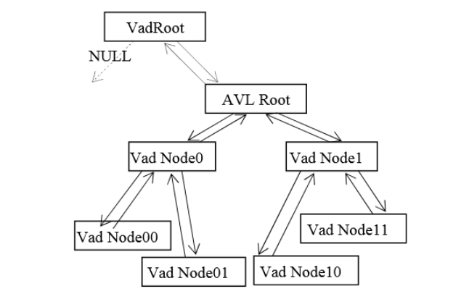

图 3 VAD 的组织方式

每一段地址空间都有其特定的状态和页面保护方式，这些方式都记录在其 VAD 中。用户进程的虚拟地址空间可能的状态有自由（free）， 已分配（committed）或保留的（reserved）三种，其可能的访问权限有 EXECUTE， READWRITE， READONLY 或 PAGE_NOCCESS 的权限。当申请使用地址空间中的一段地址时，操作系统就会将该区域的状态由空闲（free）变为保留。VirtualQueryEx( )函数可以根据进程句柄和给出的地址，获取当前段的具体信息，其最为重要的功能不仅仅是获取段的状态和页面保护方式，其还可以获取当前段的长度，有了段的长度信息之后，就可以迭代访问整个地址空间，只需要判断当前地址是否超过上界即可。每次迭代完之后，下一段的起点就是当前段的终点。

功能4 首先打印出当前快照中的所有进程的基本信息，用户可以输入序号或者进程的PID查询选中的进程的按照存储块给出的详细信息。

|  |
| --- |
|  |

图4 快表信息

功能3的实现过程的流程如下图所示，主要针对每一个进程打印三部分信息，块的状态，如已经提交或者空闲状态；块的权限，可读，可写等；以及邻近页面物理存储器类型指的是与给定地址所在页面相同的存储器类型，如Image，Private以及 Mapped类型等。

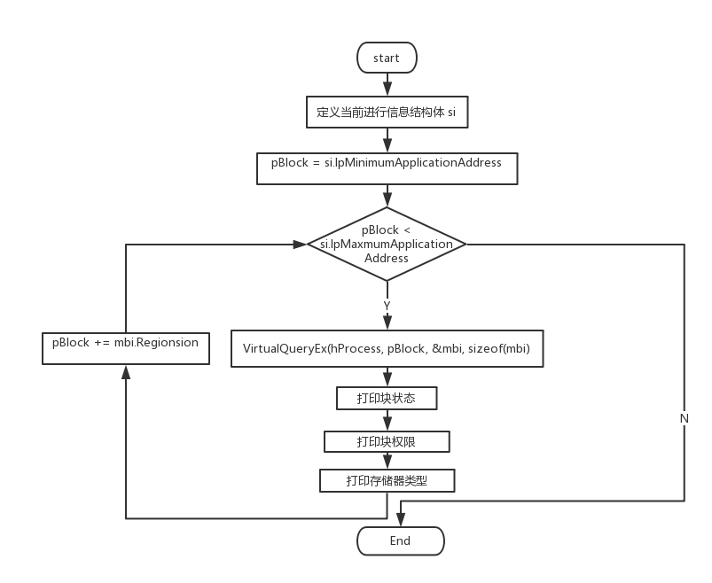

图5 功能3流程图

* 打印块的状态主要代码如下：

|  |
| --- |
|  |

* 打印块权限自定义了函数ShowProtection()，定义如下：

|  |
| --- |
|  |

* 打印VAD状态的主要代码如下

|  |
| --- |
|  |

# 五、实验结果分析

## 5.1 实验结果

#### （1）输入1 查看内存配置信息

|  |
| --- |
|  |

#### （2）输入2 查看内存使用信息

|  |
| --- |
|  |

#### （3）输入3查看当前运行进程信息

|  |
| --- |
|  |

在3下有两种方式，可以查看指定进程的详细信息，输入1和输入2

当输入1时的结果如下图所示

|  |
| --- |
|  |

|  |
| --- |
|  |

当输入2 时，结果为

|  |
| --- |
|  |

#### （4）程序提供容错机制

当前的指令有误或者当前需要查询的进程不存在的时候都会返回错误提示：

|  |
| --- |
|  |

## 5.2实验总结

本次实验是在Windows系统下去调用相应的API，实现对内存，进程的进行的监视，并且在控制台输出

通过这次实现，我了解到了GetSystemInfo, VirtualQueryEx,VirtualAlloc, GetPerformanceInfo, GlobalMemoryStatusEx ...

等一系列windows 内部API的使用，并且初步了解了Windows 内部对于内存与进程的监控机制，以及内存的分段分页存储的基础知识，实验过程中也出现了一些问题，比如

在打印进程详细信息的时候一开始返回了空句柄，后来查阅信息知道了是因为权限不足导致。